一、引言
（一）算法分析
1.渐进时间复杂度
大$O$表示法说明了$T(N)$的增长率小于或等于$F(N)$的增长率。大$Ω$表示法说明了$T(N)$的增长率大于或等于$F(N)$的增长率。大$Θ$表示法说明了$T(N)$的增长率等于$F(N)$的增长率。
二、线性结构
（一）线性表
1.线性表的顺序实现
顺序实现的性能分析
对于插入操作，需要移动结点。而结点的移动次数不仅与表长有关，而且与插入位置i有关。当i等于n时，没有元素需要移动，移动次数为0。当i等于0时，所有的元素都必须向后移动一个位置，移动次数为n。因此，插入操作的最好情况下的时间复杂度为$O(1)$，最坏情况下的时间复杂度为$O(n)$。如果在每个位置上的插入都是等概率的，即概率为$\frac{1}{n+1}$，则插入算法的平均时间复杂度为
$$\sum_{i=0}^{n}{\frac{1}{n+1}(n−i)}=\frac{n}{2}$$
这就是说，在顺序表上执行插入操作平均要移动一半的结点。
2.线性表的链接实现
(1)单链表
程序 单链表就地逆置操作的实现
template <class elemType>
void linkList<elemType>::reverse( )
{
node<elemType> *p,*q; //兄弟俩协同
p=head->next;
head->next=NULL;
while(p) //每次“割”一个结点插入$head$之后
{
q=p->next;
p>next=head->next;
head->next=p; //首席插入
p=q;
}
}
下面是对不带头结点的单链表$L$进行就地逆置的算法。
void reverse(linkList &L)
{
p=NULL;
q=L;
while(q!=NULL)
{
L=L->next; //暂存后继
q>next=p;
p=q;
q=L; //待逆置结点
}
L=p; //头指针仍为L
}
- 栈
1.栈的顺序实现
(1)顺序栈的存储实现
两栈共享存储空间的好处是：节省存储空间，降低上溢的可能性。
2.栈的链接实现
(1)链接栈的运算实现
代码清单 链接栈中出栈操作的实现
template <class elemType>
elemType linkStack<elemType>::pop( )
{
if(! top_p) //栈空
throw outOfBound();
node *tmp = top_p;
elemType x = tmp->data; //保存栈顶元素值，以备返回
top_p=top_p->next; //从链表中删除栈顶结点
delete tmp; //释放被删结点的空间
return x;
}
3.栈的应用
(1)括号配对
代码清单 $CheckBalance$函数的实现
bool balance::CheckBalance( )
{
struct Symbol node;
seqStack<Symbol> st;
char LastChar; //LastChar为读入的符号
while(LastChar=GetNextSymbol( )) //从文件中读入括号，直到文件结束
{
switch(LastChar)
{
case ‘(’:
st.push(node);
break;
case ‘)’:
if(st.isEmpty( ))
return false;
st.pop( );
break;
}
}
return true;
}
(2)简单的计算器
如何将中缀表达式转换成后缀表达式？在这两种形式中运算数的相对位置是不变的，运算符位置因为运算符的优先级不同发生了变化，优先级高的出现在前面，优先级低的出现在后面，但总是出现在它的运算数之后。后缀表达式中虽然去掉了括号，但运算次序仍然正确。
- 队列
1.队列的顺序实现
(1)顺序队列的存储实现
①循环队列
队列满的条件是$(rear+1)\%MaxSize==front$，队列为空的条件是$front=rear$。
(2)循环队列的运算实现
代码清单 $doubleSpace$函数的实现
template<class elemType>
void seqQueue<elemType>::doubleSpace( )
{
elemType *tmp=elem;
elem=new elemType[2*maxSize];
for(int i=1;i<=maxSize;++i) //拷贝
elem[i]=tmp[(front+i)%maxSize];
front=0; //重新设定三参数
rear=maxSize-1;
maxSize*=2;
delete tmp; //释放空间
}
2.队列的链接实现
(1)链接队列的运算实现
$deQueue( )$操作相当于删除单链表的表头元素并返回该元素值。$deQueue$操作有一个特殊情况，即如果执行$deQueue$操作时队列中只有一个元素，经过$deQueue$操作，队列为空，此时必须将$front$和$rear$同时置成$NULL$。

三、树状结构
- 树
1.二叉树
(1)二叉树的常用性质
对于一棵非空二叉树，如果叶子结点数为$n_{0}$，度为2的结点数为$n_{2}$,则有$n_{0}=n_{2}+1$成立。
二叉树中所有结点的度均小于或等于2，所以有$n=n_{0}+n_{1}+n_{2}$
(2)二叉树的基本运算
当给了一棵二叉树的前序和中序遍历序列，能唯一确定这样二叉树。
当给了一棵二叉树的前序和后序遍历序列，不能唯一确定一棵二叉树。
前序+中序唯一确定一棵二叉树
template <class elemType>
typename BTree<elemType>::Node*BTree<elemType>::buildTree(elemType pre[],int pl,int pr,elemType mid[],int ml,int mr)
//pre数组存储了前序遍历序列，pl为序列左边界下标，pr为序列右边界下标。
//mid数组存储了中序遍历序列，ml为序列左边界下标,mr为序列右边界下标。
{
Node *p, *leftRoot, *rightRoot; //左子树和右子树根
int i, pos, num;
int lpl, lpr, lml, lmr; //左子树中前序的左右边界、中序的左右边界
int rpl, rpr, rml, rmr; //右子树中前序的左右边界、中序的左右边界
if (pl > pr)
return NULL;
p = new Node(pre[pl]); //找到子树的根（前序左边界）并创建结点
if (!root)
root = p;
for (i = ml; i <= mr; i++) //找根在中序中的位置和左子树中结点个数
if (mid[i] == pre[pl])
break;
pos = i; //子树根在中序中的下标
num = pos-ml; //子树根的左子树中结点的个数
//找左子树的前序、中序序列下标范围
lpl = pl + 1;
lpr = pl + num;
lml = ml;
lmr = pos - 1;
leftRoot = buildTree(pre, lpl, lpr, mid, lml, lmr);
//找右子树的前序、中序序列下标范围
rpl = pl + num + 1;
rpr = pr;
rml = pos + 1;
rmr = mr;
rightRoot = buildTree(pre, rpl, rpr, mid, rml, rmr);
p->left = leftRoot; p->right = rightRoot;
return p;
}
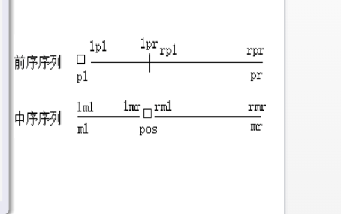
(3)二叉树链表类
①二叉链表类的运算实现
代码清单 链接栈中出栈操作的实现
template<class T>
void binaryTree<T>::clear(binaryTree<T>::Node *&t)
{
if (t==NULL)
return;
clear(t->left);
clear(t->right);
delete t; //释放根结点的空间
t = NULL; //把指向根结点的指针设为空指针
}
代码清单 二叉链表类中遍历函数的实现
template<class T>
void binaryTree<T>::levelOrder( ) const
{
linkQueue<Node *> que; //需要用到一个链接队列类
Node *tmp;
cout<<“\n层次遍历：”;
que.enQueue(root); //首先将根结点存入队列
while(!Que.isEmpty( ))
{
tmp=que.deQueue( ); //出队
cout<<tmp->data<<‘ ’;
if(tmp->left) //将该元素的左儿子和右儿子进队
Que.enQueue(tmp->left);
if(tmp->right)
Que.enQueue(tmp->right);
}
}
一个求结点x在二叉树中的双亲结点算法：
typedef struct BiTNode
{
ElemType data;
struct BiTNode *lchild,*rchild;
}BiTNode,*BiTree;
BiTNode *parent(BiTree T,ElemType x)
{
BiTNode *ans;
if(T==NULL) //空树或者只有空结点均返回NULL
return NULL;
if(T->lchild==NULL&&T->rchild==NULL)
return NULL;
else
{
if(T->lchild->data==x||T->rchild->data==x)
return T;
else
{
ans=parent(T->lchild,x); //在T左树中要么找到了并依次返回非空父亲结点
if(ans) //如果找不到虽然返回NULL，但最终因为ans为NULL不返回NULL
return ans;
ans=parent(T->rchild,x); //同理
if(ans)
return ans;
return NULL; //连右树中都找不到，就返回NULL
}
}
}
求以二叉链表表示的二叉树中所有叶子结点数：
int num=0;
void LeafCount(BitTree T)
{
if(T)
{
LeafCount(T->lchild) ; //中序遍历左子树
if(!T->lchild && !T->rchild) //访问根结点
num++;
LeafCount(T->rchild) ; //中序遍历右子树
}
}
2.哈夫曼树和哈夫曼编码
哈夫曼算法
哈夫曼算法构造最优二叉树的步骤如下：
执行$i=1$至$n−1$次循环，在每个循环周期中，执行以下操作。
从当前森林中选取权值最小、次最小的两棵树，以这两棵树作为左右子树构建一棵新树$b_{i}$，$b_{i}$的权值为其左右子树的权值之和。在森林中去除这两棵权值最小、次最小的树，并将$b_{i}$加入其中。
一旦构建了哈夫曼树，每个字符的哈夫曼编码就是从根到存储该字符的叶结点的路径。如定义左枝为0，右枝为1。
3.树和森林
(1)树的存储实现
①孩子兄弟链表示法（将一棵树转换成二叉树）
左指针指向它的第一个儿子，右指针指向它的兄弟。
(2)树、森林与二叉树的转换
将森林转换成二叉树的具体转换方法如下。
①将每棵树$T_{i}$转换成对应的二叉树$B_{i}$。
②将$B_{i}$作为$B_{i−1}$根结点的右子树。
二叉树转换成森林（根有右子树）
将一棵二叉树转换成树（根无右子树）
将右子结点放到同一水平线上，左子节点放在同一垂直线上；再将同一层兄弟结点间的连线去掉，与上一层父节点连线加上。
（二）优先级队列
1.基于树的优先级队列
(1)优先级队列的运算实现
代码清单 $enQueue$函数的实现（线性表）
template <class Type>
void priorityQueue<Type>::enQueue( const Type & x )
{
if( currentSize == maxSize - 1 ) //空间不够就扩容
doubleSpace( );
int hole = ++currentSize;
for( ; hole > 1 && x < array[ hole / 2 ]; hole /= 2) //找不到就向上过滤
array[ hole ] = array[ hole / 2 ];
array[hole] = x; //找到可行位置，放入元素
}
如果用单链表实现优先队列，单链表中的结点按照元素优先级递减（即优先数增大）的次序排成一个有序链表，元素优先级最高的结点就是首结点。
进队是从首结点开始沿着$next$指针向后逐个比较结点中元素的优先数。
如果给出了$N$个数据，最简单的解决方案是利用堆的递归定义。这个建堆过程的时间复杂度是$O(N)$的。

四、集合结构
（一）集合与静态查找表
1.有序表的查找
(1)二分查找
每次检查待查数据中排在最中间的那个元素，如中间元素等于被查找的元素，则查找完成。否则，确定要找的数据是在前一半还是在后一半，然后缩小范围，在前一半或后一半内继续查找。中间元素的下标值可以通过两个端点的均值得到。
- 分块查找
分块查找把整个有序表分成若干块，块内的数据元素可以是有序储存，也可以是无序的，但块之间必须是有序的。
- 动态查找表
1.二叉查找树
(1)二叉查找树的运算实现
代码清单 $find$函数的实现
template<class KEY,class OTHER>
SET<KEY, OTHER> *BinarySearchTree<KEY,OTHER>::find(const KEY & x) const
{
Return find(x,root);
}
template<class KEY,class OTHER>
SET<KEY, OTHER> *BinarySearchTree<KEY,OTHER>::find(const KEY & x, BinaryNode *t) const
{
if(t==NULL||t->data.key==x) //找到或不存在
return (SET<KEY, OTHER>*)t;
if(x<t->data.key)
return find(x, t->left); //继续查找左子树
else
return find(x, t->right); //继续查找右子树
}

代码清单 插入函数的递归实现
template<class KEY,class OTHER>
void BinarySearchTree<KEY,OTHER>::insert(const SET<KEY,OTHER>& x)
{
insert(x,root);
}
template<class KEY,class OTHER>
void BinarySearchTree<KEY,OTHER>::insert(const SET<KEY,OTHER>& x,BinaryNode *&t)
{
if(t==NULL)
t=new BinaryNode(x,NULL,NULL);
else if(x.key<t->data.key)
insert(x,t->left);
else if(t->data.key<x.key)
insert(x,t->right);
}
程序 二叉查找树的插入的非递归算法实现（$binarySearchTree.h$）
template <class elemType>
void binarySearchTree<elemType>::insert(const elemType &x)
{
Node<elemType> *p;
if(!root) //如果查找树的根为空，直接建立一个结点并作为根结点
{
root=new Node<elemType>(x);
return;
}
p=root; //否则将p指向root
while(p)
{
if(x==p->data)
return; //已经在二叉树中
if(x<p->data)
{
if(!p->left) //左孩子为空，插入位置即此地
{
p->left=new Node<elemType>(x);
return;
}
p=p->left; //左树非空的前提下进入下一循环
}
else
{
if(!p->right) //右孩子为空，插入位置即此地
{
p->left=new Node<elemType>(x);
return;
}
p=p->right; //右树非空的前提下进入下一循环
}
}
}

代码清单 $remove$函数的实现
template <class KEY, class OTHER>
void BinarySearchTree<KEY, OTHER>::remove( const KEY & x, BinaryNode * & t )
{
if( t == NULL )
return;
if ( x < t->data.key )
remove( x, t->left );
else if( t->data.key < x )
remove( x, t->right );
else // x = t->data.key
if (t->left && t->right) //③有两个孩子
{
BinaryNode *tmp = t->right; //取右子树的最小值(左子树)作为“替身”
while (tmp->left)
tmp = tmp->left;
t->data = tmp->data;
remove( t->data.key, t->right ); //在右子树上删除“替身”
}
else //①②被删结点是叶结点或只有一个孩子
{
BinaryNode *oldNode = t;
t = (t->left) ? t->left : t->right; //t取孩子
delete oldNode;
}
}
(2)二叉查找树性能
平均情况下的时间代价是$O(log n)$的。
2.AVL树
(1)AVL树的运算实现
①插入操作的实现
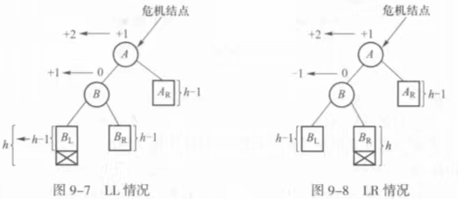
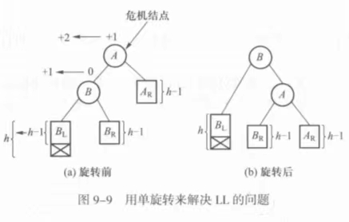
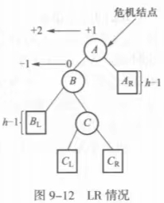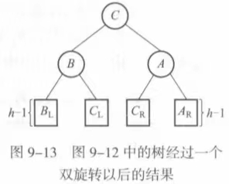
3.散列表
(1)散列表的定义
①散列函数
<1>除留余数法
经验表明，选取$M$为素数时，散列函数值的分布会比较均匀。
(2)线性探测法
如果新插入的元素$X$被散列到一个已经被占据的位置，那么该把它放在哪里？最简单的可行的策略是线性探测法，即在该数组中从散列到的位置开始顺序搜索，直到发现一个空位置。如果需要，该搜索会从最后一个位置绕道第一个位置。
代码清单 基于线性探测法的闭散列表的实现
template <class KEY, class OTHER>
{
private:
struct node //散列表的结点类
{
SET <KEY, OTHER> data;
int state; //0--empty 1--active 2--deleted
node(){state=0;}
};
node *array;
int size;
int (*key)(const KEY &x);
......
public:
closeHashTable(int length=101,int (*f)(const KEY &x)=defaultKey);
~closeHashTable(){delete []array;}
SET<KEY,OTHER> *find(const KEY &x)const;
......
};
template<class KEY,class OTHER>
SET<KEY,OTHER> *closeHashTable<KEY,OTHER>::find(const KEY &x) const
{
int initPos,pos;
initPos=pos=key(x)%size; //除留余数法
do{
if(array[pos].state==0) //（无数字）没有找到
return NULL;
if(array[pos].state==1&&array[pos].data.key==x) //（有数字且是正确的值）找到
return (SET<KEY,OTHER>*)&array[pos];
pos=(pos+1)%size; //否则根据线性探测法进行顺序搜索
}while(pos!=initPos); //直到回到初位置
}
(3)平均查找长度
散列表已经构造完成，如下表所示。
地址 | 0 | 1 | 2 | 3 | 4 | 5 | 6 | 7 | 8 | 9
关键字 | 7 | 14 |  | 8 |  | 11 | 30 | 18 | 9
①等概率情况下查找成功平均查找长度
key7一次就填入了表中，因此查找次数为1，同理8，30，11查找次数均为1；
key18进行了三次探测操作，探测位置分别是5，6，7，因此查找次数为3；
key9 也是三次；
key14进行了两次探测，因此查找次数为2。次数如下表所示：
地址 | 0 | 1 | 2 | 3 | 4 | 5 | 6 | 7 | 8 | 9
关键字 | 7 | 14 |  | 8 |  | 11 | 30 | 18 | 9
成功次数 | 1 | 2 |  | 1 |  | 1 | 1 | 3 | 3
所以$ASLsuccess=\frac{1+2+1+1+1+3+3}{7}=\frac{12}{7}$。
（三）排序
1.排序的基本概念
如果经过排序后，这些数据元素的相对次序保持不变（即在原序列中$K_{i}=K_{j}$，且i<j，那么在排序后$R_{i}$仍然在$R_{j}$的前面），则这种排序方法是稳定的，否则称为不稳定的。
内排序是指被排序的数据元素全部存放在计算机的内存之中。外排序是指在排序的过程中数据元素主要存放在外存储器中。
2.插入排序
(1)直接插入排序
如果只有少量的数组元素需要排序，直接插入排序是一个很好的解决办法。
算法时间复杂度分析：在从后往前找第一个小于等于$x$的元素过程中可以看出，找到的插入位置及之后所有元素都大于x，原本在x前又和x值相等的元素依然保留在x插入位置之后，因此插入排序为稳定排序。
时间上，当待排序序列原本是正序，每次插入一个元素，只需要比较一次，数据无需移动，此时算法的时间复杂度为$O(n)$，为最优情况；当待排序序列原本是逆序，每次插入一个元素时，都需要比较前面所有的元素，数据全部需要移动，此时比较次数和移动次数都为$n(n−1)/2$，算法的时间复杂度达到$O(n^{2})$，为最差情况，一般称其复杂度为$O(n^{2})$。
(2)希尔排序
希尔排序选择了一个递增序列，称为增量序列$h_{1},h_{2},...,h_{i}$。
3.选择排序
(1)直接选择排序
直接选择排序的工作过程为，首先在所有元素中用顺序查找法选出最小元素，把它与第一个元素交换；然后在剩下的元素中再次用顺序查找法选出最小元素，把它与第二个元素交换；以此类推，直到所有元素都放入了正确的位置。
4.交换排序
(1)冒泡排序
冒泡排序法适合那些原始数据本来就比较有序的情况。
(2)奇偶交换排序
奇偶交换排序是一种交换排序。它的第一趟对序列中的所有奇数项i扫描，第二趟对序列中的所有偶数项i扫描，若A[i]>A[i+1]，则交换它们。第三趟对序列中的所有奇数项i扫描，第四趟对序列中的所有偶数项i扫描，……，如此反复，直至整个序列全部排好序为止。写出奇偶交换排序的算法。
void Sort(int arr[], int n)
{
int oddsort = 0;
int evensort = 0;
while(!oddsort || !evensort)
{ //奇偶交换排序
oddsort = 1;
evensort = 1;
for(int i=0; i<n-1; i+=2) //奇排序
if(arr[i]>arr[i+1])
{
swap(arr[i],arr[i+1]);
oddsort = 0;
}

for(int i=1; i<n-1; i+=2) //偶排序
if(arr[i]>arr[i+1])
{
swap(arr[i],arr[i+1]);
evensort = 0;
}
}
}
(3)快速排序
①如何划分
如果需要划分的数据的下标是在$low$到$high$之间。首先将标准元素，即$low$中的元素，放在一个变量$k$中，这样$low$的位置就空出来了。接下去重复下列步骤。
<1>从右向左开始检查。如果$high$的值大于$k$，该位置中的值位置正确，$high$减1，继续往前检查，直到遇到一个小于k的值。
<2>将小于k的这个值放入$low$的位置。此时$high$的位置又空出来了。然后从$low$位置开始从左向右检查，直到遇到一个大于$k$的值。
<3>将$low$位置的值放入$high$位置，重复上述过程，直到$low$和$high$重叠。将$k$放入此位置。
②快速排序的实现
代码清单 划分函数的实现
template <class KEY, class OTHER>
int divide(SET<KEY,OTHER> a[],int low ,int high)
{
SET<KEY,OTHER> k=a[low]; //将$low$中的元素放在变量$k$中
do{
while(low<high&&a[high].key>=k.key) //<1>
--high;
if(low<high)
{
a[low]=a[high];
++low;
}
while(low<high&&a[low].key<=k.key)
++low;
if(low<high)
{
a[high]=a[low];
--high;
}
}while(low!=high)
a[low]=k; //最终回到了$low$
return low;
}

③快速排序的时间性能
快速排序在最好情况下的时间复杂度是$O(Nlog N)$。
在最坏情况下，标准元素是最小或最大元素。此时，标准元素并没有将元素划分成两个子集，而只划分成一个$N−1$个元素的子集，如原本待处理数据为完全逆序或正序时。$T(N)=T(1)+c\sum_{i=2}^{N}{i}=O(N^{2})$.
5.基数排序
以排序十进制非负整数为例，可设置10个口袋。首先将元素按个位数分别放入10个口袋。个位数为0的放入0号口袋，个位数为1的放入1号口袋......然后将每个口袋中的元素倒出来。先倒0号口袋，再倒1号口袋......最后倒9号口袋。如果所有的元素都是1位数，那么这些元素已经是排好序的。如果元素还有十位数，则进行第二轮分配。按元素的十位数分别放入10个口袋。然后把它们倒出来，再按百位数分配。到最后一次倒出来时，元素就已经排好了序。
内部排序算法的比较
算法 |  | 时间复杂度 | 算法稳定性
插入排序 | 直接插入排序 | 最好$O(n)$,最差$O(n^{2})$，平均$O(n^{2})$ | 稳定
插入排序 | 希尔排序 | $O(n^{1.3})$左右 | 不稳定
插入排序 | 二分插入排序 | $$O(n^{2})$$ | 稳定
选择排序 | 直接选择排序 | $$O(n^{2})$$ | 不稳定
选择排序 | 堆排序 | $$O(nlog n)$$ | 不稳定
交换排序 | 冒泡排序 | 最好$O(n),$最差$O(n^{2})$ | 稳定
交换排序 | 快速排序 | 最好$O(nlog n)$,最差$O(n^{2})$,平均$O(nlog n)$ | 不稳定
归并排序 |  | $$O(nlog n)$$ | 稳定
基数排序 |  | $$O(mn)$$ | 稳定

（四）外部查找与排序
1.$B$树
(1)$B$树的定义
$B树是一棵$平衡的$m叉的$查找树。$B$树的定义如下。
①根结点要么是叶子，要么至少有两个儿子，至多有$m$个儿子。
②除根结点和叶子结点之外，每个结点的儿子个数$s$满足$\left\lceil \frac{m}{2}\right\rceil （向上取整）≤s≤m$。
③有$s$个儿子的非叶子结点具有$n=s−1$个关键字，故$s=n+1$。
④非叶子结点的结构如下：
$$(n,A_{0},K_{1},R_{1},A_{1},K_{2},R_{2},A_{2},...,K_{n},R_{n},A_{n})$$
其中：$R_{i}$为关键字为$K_{i}$的数据在原始文件中的地址。
一次磁盘读写可以读入磁盘上的一个块。因此，在$B$树的设计中可以将一个磁盘块作为一个B树的结点，根据磁盘块的大小、关键字的长度以及磁盘块地址的长度决定B树的阶数。
往年真题：
假设外存的页块大小为 4000 字节，指向外存的地址指针需要5字节。现有一个由 20*10⁶条记录构成的文件，每条记录为 200 字节，其中包括关键字5字节。请问如果采用B树索引文件存储，B树的阶数应该是多少，要求写明计算过程。
树中索引结点和数据结点大小最好是一个页块。
假设 B 树阶数为 M，则每个结点最多有 M 个孩子。当有 M 个孩子时，结点中有 M-1 个关键字、 M-1个记录地址、M 个页块地址(儿子)。故有 5(M-1)+ 5(M-1)+5M<=4000， M =267。（$A s$个，$K$和$R$各$s−1$个）
(2)$B$树的删除
①如果关键字$K_{i}$在最底层，可直接删除，转③。
②用它的右子树中的最左面的结点的关键字值，即处于最底层上的最小关键字值取代。然后，删除最底层上的该关键字。
③从最底层开始进行删除相应关键字的操作，计有以下几种情况。
<1>若删除关键字之后，结点的关键字的个数仍处于$\left\lceil \frac{m}{2}\right\rceil −1$和$m−1$之间，仍满足B树的结点的定义，删除结束。
<2>若结点的关键字的个数原为$\left\lceil \frac{m}{2}\right\rceil −1$，如果该结点的左或右兄弟结点的关键字的个数大于$\left\lceil \frac{m}{2}\right\rceil −1$，则若借左兄弟结点的最大关键字，且必须将该关键字上移到父结点的相应位置，而将父结点中大于该关键字且最接近该关键字的那个关键字下移到被删关键字所在结点的最左面，删除操作结束。
<3>若该结点的左或右兄弟结点的关键字的个数都为$\left\lceil \frac{m}{2}\right\rceil −1$，那么这时只能执行合并结点的操作。将该结点同左兄弟（无左兄弟时，与右兄弟）合并，把父结点中该关键字也并入合并后的结点。如果父结点的关键字个数不满足定义，则必须继续调整。

2.$B+$树
(1)$B+$树的定义
$B$树能支持快速查找某个记录，但如果要对整个文件中的记录按关键字的递增次序进行访问，则时间是灾难性的。既能支持每个记录的随机访问也能支持对整个文件按关键字次序访问的文件被称作索引顺序文件。索引顺序文件需要一个新的索引结构。这个索引结构称为$B+$树。
$M$阶的$B+$数被定义为具有以下性质的$M$叉树。
①根或者是叶子，或者有2到$M$个孩子。
②除根之外所有结点都有不少于$[M/2]$且不多于$M$个孩子。
3.外排序
(1)置换选择
置换选择法是基于每个小片段采用选择排序。每次选出的最小记录直接被写到输出文件上，它所用的内存空间就可以给别的元素使用，此时可以从输入文件读入一个新纪录。如果读入的记录比刚刚输出的记录大，它能被放入这个已排序片段，则让它参加这次排序。
假如有$n$个元素，内存一次性只能存储$P$个元素，按常理初始归并段的个数是$m=n/p$。K路归并时间消耗$\left\lceil \log_{k}m\right\rceil$.
五、图状结构
- 图
1.图的定义
图的基本术语
强连通分量
如果一个有向图$G$的任意两个结点之间都是连通的，则称$G$是强连通图。每个极大的强连通子图称为强连通分量。
2.图的储存
(1)邻接矩阵表示法
代码清单 基于邻接矩阵的图类定义
Template <class TypeOfVer, class TypeOfEdge>
Class adjMatrixGraph graph<TypeOfVer, TypeOfEdge>
{
public:
......
private:
TypeOfEdge **edge; //存放邻接矩阵
TypeOfVer *ver; //存放结点值
TypeOfEdge noEdge; //邻接矩阵中的$∞$的表示值
.....
};
(2)邻接表表示法
在邻接表表示法中，保存一个图同样分为两部分：保存顶点和保存边。顶点集用一个数组表示，数组的每个元素由两部分组成：顶点值和指向该顶点对应的链表的首地址。边集用一组单链表表示。例如，图对应的是一个非加权无向图，它的顶点集由5个元素组成，顶点值分别是$A,B,C,D,E$。
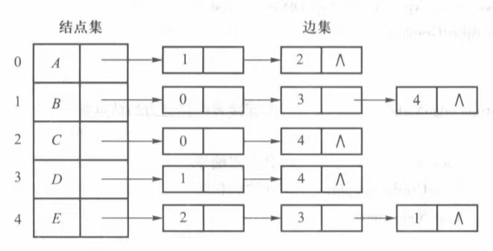
代码清单 邻接表类的定义
template <class TypeOfVer, class TypeOfEdge>
{
public:
......
private:
struct edgeNode //邻接表中存储边的结点类
{
int end; //终点编号
TypeOfEdge weight; //边的权值
edgeNode *next;
......
};
struct verNode //保存顶点的数据元素类型
{
TypeOfVer ver; //顶点值
edgeNode *head; //对应的单链表的头指针
verNode(edgeNode *h=NULL){head=h;}
};
......
};
3.图的遍历
(1)深度优先搜索
代码清单 $dfs$函数的实现
template <class TypeOfVer, class TypeOfEdge>
void adjListGraph<TypeOfVer, TypeOfEdge>::dfs(int start, bool visited[ ]) const
{
edgeNode *p=verList[start].head;
cout<<ver.List[start].ver<<’\t’; //访问结点
visited[start]=true; //起点已被访问
while(p!=NULL) //对start的后继结点执行dfs，直到无可用后继结点
{
if(visited[p->end]==false) //如果后继结点未被访问则进行dfs
dfs(p->end, visited)
p=p->next; //否则寻找下一后继结点
}
}
如果图是用邻接矩阵表示的，则所需要的时间代价是$O({\left|V\right|}^{2})$。
下面讨论深度优先遍历$DFS$的非递归算法实现。
图的深度优先遍历是，建立一个栈，选一个顶点进栈，然后反复进行以下操作：如果栈不空，弹出访问，第一个未被访问的邻接点进栈，第二个未被访问的邻接点进栈，...,最后一个未被访问的邻接点进栈。
4.图的遍历的应用
(1)欧拉回路
根据欧拉的观察，一个图只有当每个结点都有偶数的度时才存在欧拉回路。
(2)拓扑排序
拓扑排序就是把有向无环图中的结点按下述规则排序：如果有一条从$u$到$v$的路径，那么结点$v$在拓扑排序中必须出现在结点$u$之后。
(1)计算每个结点的入度，保存在数组$inDegree$中。
(2)检查$inDegree$中的每个元素，将入度为0的结点入队。
(3)不断从队列中将入度为0的结点出队，输出此结点，并将该结点的后继结点的入度减1；如果某个邻接点的入度为0，则将其入队。
事实上，利用拓扑排序算法也可以判断一个有向图是否存在有环。(见程序代码)
程序 拓扑排序的实现（用邻接矩阵表示有向图）
template<class verType, class edgeType>
void Graph<verType, edgeType>::topoSort( )const
{
int *inDegree,count;
seqStack<int> s;
int i,j;
inDegree=new int[verts]; //创建空间并初始化计算每个顶点的入度
for(j=0;j<verts;j++) //邻接矩阵每一列元素相加，加完入度为零的压栈
{
inDegree[j]=0;
for(i=0;i<verts;i++)
if((i!=j)&&(edgeMatrix[i][j]!=noEdge))
inDegree[j]++;
if(inDegree[j]==0)
s.push(j);
}
while(!s.isEmpty()) //逐一处理栈中的元素
{
i=s.top( );
s.pop( ); //输出此结点
cout<<i<<“ ”;
count++;
for(j=0;j<verts;j++) //将i射出的边指示的邻接点入度减1，减为0时压栈
if(edgeMatrix[i][j]!=noEdge)
{
inDegree[j]--;
if(inDegree[j]==0)
s.push(j);
}
}
cout<<endl;
if (count==verts) //根据序列中的顶点个数判断回路
return false;
return true;

}
总的执行时间是$O(\left|V\right|+\left|E\right|)$。
（二）最小生成树
(1)$Kruskal$算法
$Kruskal$算法的基本思想是从边的角度出发。初始时，生成树只包含n个顶点，边集为空，然后将一条条边加入生成树中。如果加入这条边不会导致子图中出现回路，则加入；否则考虑下一条边，直到所有的顶点之间都能连通。
图中一共有$\left|E\right|$条边，需要执行$\left|E\right|$次入队操作。每次入队操作的最坏情况下的时间复杂度是对数的。因此，生成优先级队列需要的时间是$O(\left|E\right|log\left|E\right|)$。在最坏的情况下，归并的循环可能需要检查所有的边。对于每条边，最多执行两次$Find$操作和一次$Union$操作。归并循环的最坏情况的时间复杂度也是$O(\left|E\right|log\left|V\right|)$。在一个连通图中，一般边数总比结点数大，所以，$Kruskal$算法的时间复杂度是$O(\left|E\right|log\left|E\right|)$。
(2)$Prim$算法
$Prim$算法的基本思想是从顶点的角度出发，初始时，生成树中一个结点都没有。然后，将一个个结点加入生成树，直到所有的结点都被加入。具体来讲，$Prim$算法由以下步骤组成。
①初始时，生成树的结点集$U$为空。
②随意选择一个结点，加入结点集。然后重复下列工作，直到$U=V$。
③把$(u,v)$加入生成树的边集，$v$加入$U$。
（三）最短路径问题
1.单源最短路径
(1)非加权图的最短路径
非加权图的最短路径查找可以采用广度优先搜索，它按层访问图中的所有结点：先访问源点，源点到源点的距离为0.
(2)加权图的最短路径
代码清单 $Dijkstra$函数的实现
template<class TypeOfVer, class TypeOfEdge>
void adjListGraph<TypeOfVer, TypeOfEdge>::dijkstra(TypeOfVer start, TypeOfEdge noEdge)const
{
TypeOfEdge *distance=new TypeOfEdge[Vers];
int *prev=new int[Vers];
bool *known=new bool[Vers];
int u,sNo,i,j;
edgeNode *p;
TypeOfEdge min;
for(i=0;i<Vers;++i) //初始化
{
known[i]=false;
distance[i]=noEdge; //到其他结点长度为无穷
}
sNo=find(start);
distance[sNo]=0; //到自己路径长度为0
prev[sNo]=sNo;
for(i=1;i<Vers;++i)
{
min=noEdge;
for(j=0;j<Vers;++j) //寻找具有最短距离的结点
if(!known[j]&&distance[j]<min) //其实是全部能包括的到（因为有known）
{
min=distance[j];
u=j;
}
known[u]=true; //将u放入S
for(p=verList[u].head;p!=NULL;p=p->next) //更新u的邻接点距离
if(!known[p->end]&&distance[p->end]>min+p->weight)
{
distance[p->end]=min+p->weight;
prev[p->end]=u;
}
}
for(i=0;i<Vers;++i) //输出所有的路径信息
{
cout<< “从”<<start<< “到”<<verList[i].ver<< “的路径为：”<<endl;
printPath(sNo,i,prev);
cout<< “\t长度为：”<<distance[i]<<endl;
}
}
$Dijkstra$算法运行时间主要由两部分组成：查找路径最短的尚未在S中的结点u，以及扫描u的邻接点，更新它们的距离。每次找出距离最短的结点所需的时间是$O(\left|V\right|)$，在整个算法的执行过程中，寻找距离最短的结点将花去$O({\left|V\right|}^{2})$的时间。更新$V−S$中的结点的距离所需的时间是$O(\left|E\right|)$，所以总的时间复杂度是$O(\left|E\right|+{\left|V\right|}^{2})=O({\left|V\right|}^{2})$。
(2)带有负权值的图
如果一个图带有负权值的边，$Dijkstra$算法无法正常工作。
2.所有顶点对的最短路径
$Floyd$算法可以允许带有负权值的边，但不允许带有负权值的边出现在回路中，因为反复绕这个回路多次，路径距离会越来越短，没有尽头。

六、算法设计基础
（一）回溯法
汉诺塔问题
非递归算法
#include <iostream>
#include <vector>
using namespace std;
//汉诺塔问题 n a b c n个数字 从a柱借助b柱移动到c柱
//非递归实现
class hanoiNode
{
public:
int n,a,b,c;
hanoiNode()=default;
hanoiNode(int n_,int a_,int b_,int c_):n{n_},a{a_},b{b_},c{c_}{}
};
void hanoi(int n,int a,int b,int c)
{
vector<hanoiNode> hanoiTower(0);
hanoiTower.push_back(hanoiNode{n,a,b,c});
while(!hanoiTower.empty())
{
hanoiNode temp=hanoiTower.back();
hanoiTower.pop_back();
int n{temp.n};
int a = {temp.a},b{temp.b},c{temp.c};
if(temp.n==1）
printf("%c -> %c\n",temp.a+97,temp.c+97);
else //注意栈是先入后出的，故入栈顺序和实际操作颠倒
{
hanoiTower.push_back(hanoiNode(n-1,b,a,c));
//第三步 1~n-1号盘，从b柱移到c柱的n号盘上
hanoiTower.push_back(hanoiNode(1,a,b,c));
//第二步 直接将n号盘，从a柱移到c柱上
hanoiTower.push_back(hanoiNode(n-1,a,c,b));
//第一步 1~n-1号盘，从a柱移到b柱上
}
}
}

int main(){
int n;
cin >> n;
hanoi(n,0,1,2);
return 0;
}
七、题集
1.数组中的第k大的数字（$leetcode LCR 076/215$）（2013.附加题）
给定整数数组nums和整数k，请返回数组中第k个最大的元素。
方法一：基于堆排序的选择方法
我们可以使用堆排序来解决这个问题——建立一个大根堆，做k−1次删除操作后堆顶元素就是我们要找的答案。建议读者掌握这里大根堆的实现方法，在这道题中尤其要搞懂“建堆”、“调整”和“删除”的过程。
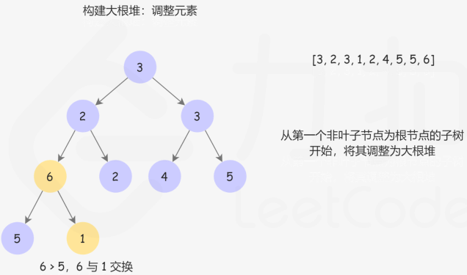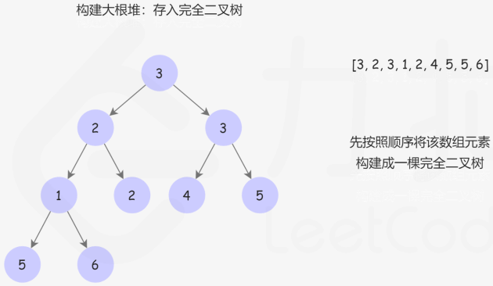
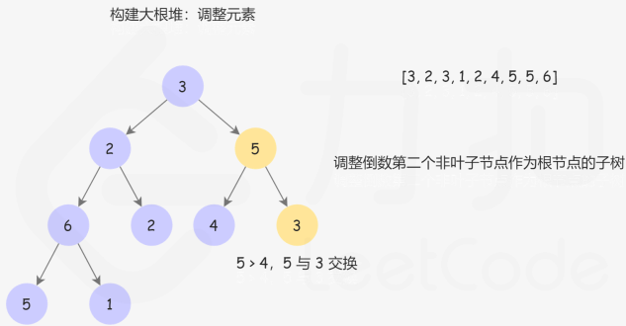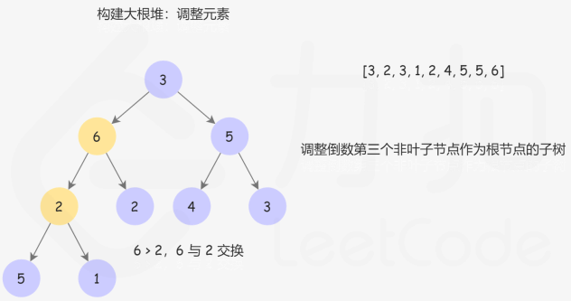
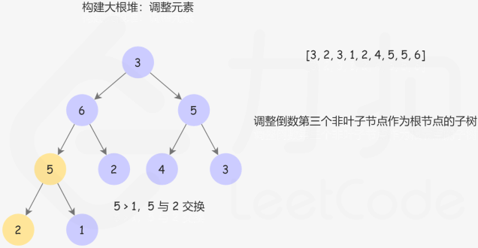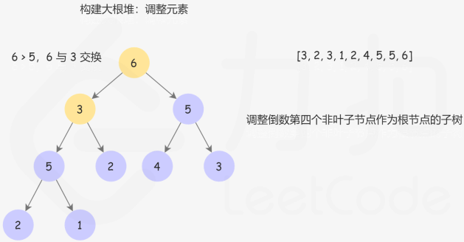
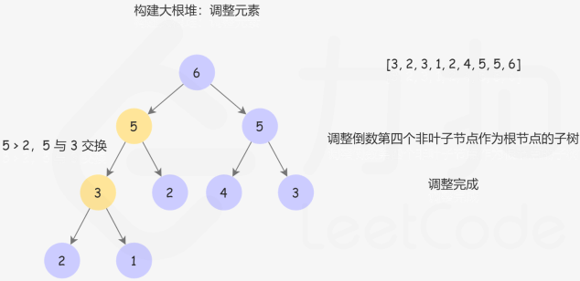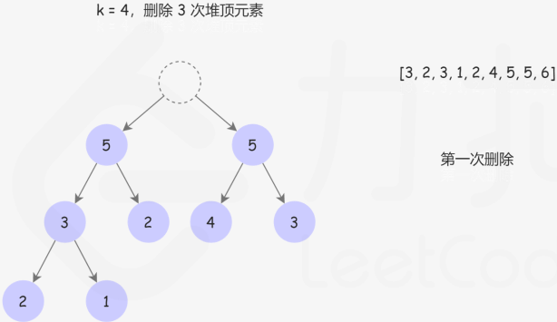
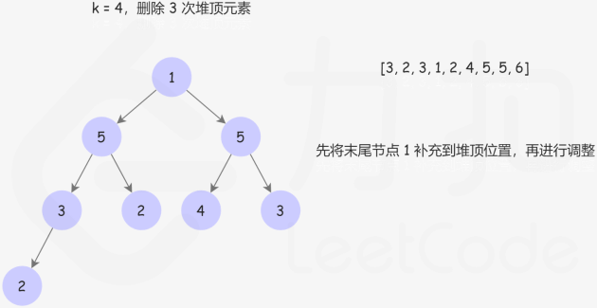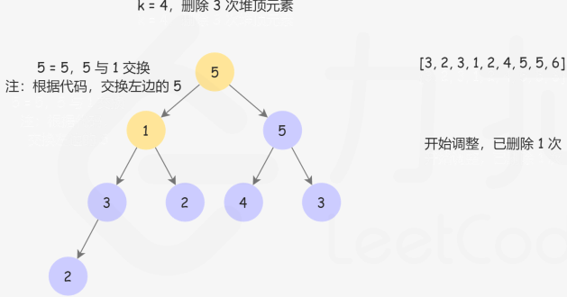
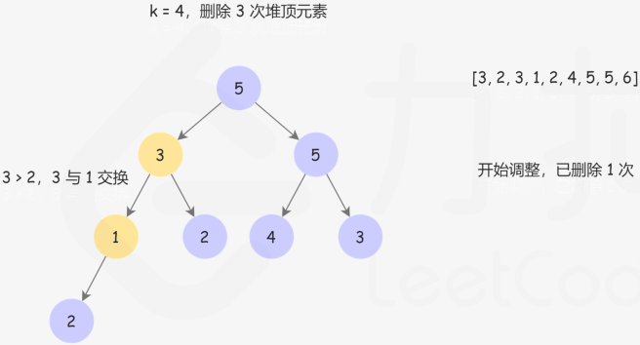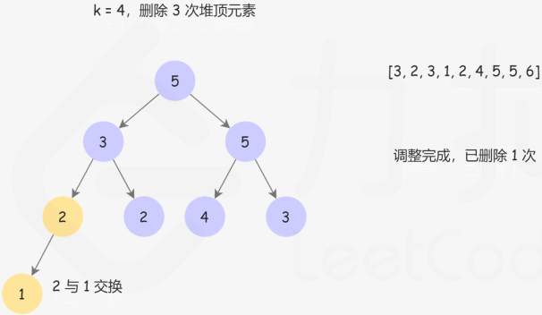
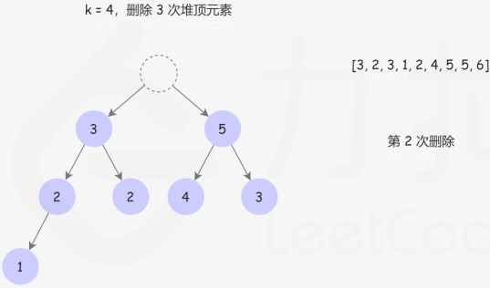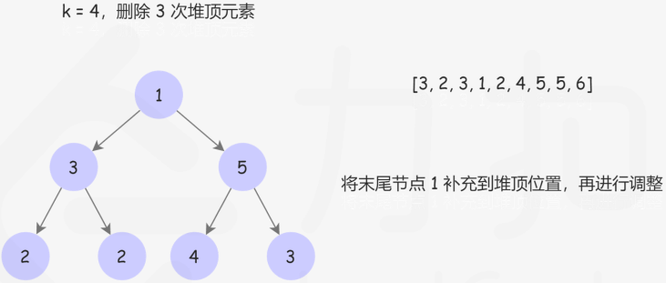
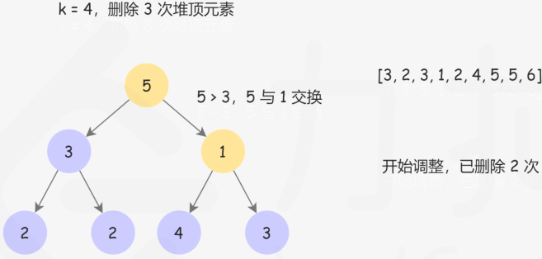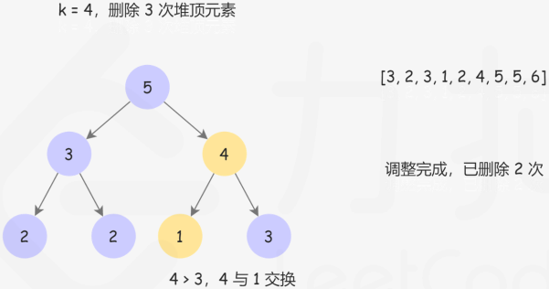
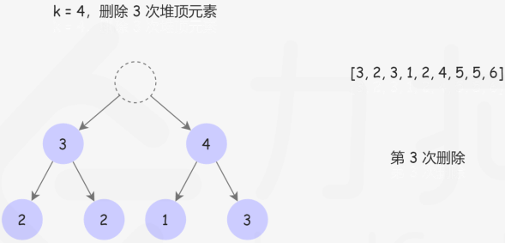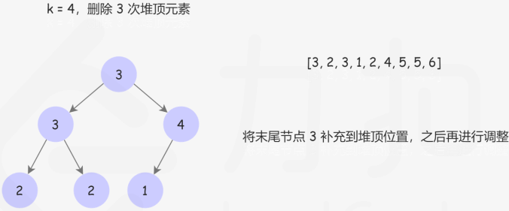
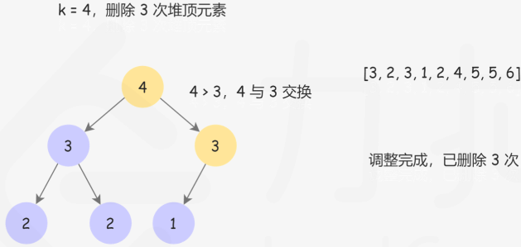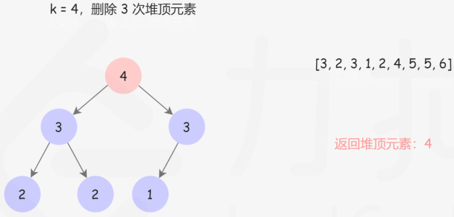
class Solution
{
public:
void maxHeapify(vector<int>& a, int i, int heapSize)
{
int l = i * 2 + 1, r = i * 2 + 2, largest = i;
if (l < heapSize && a[l] > a[largest])
largest = l;
if (r < heapSize && a[r] > a[largest])
largest = r;
if (largest != i)
{
swap(a[i], a[largest]);
maxHeapify(a, largest, heapSize);
}
}
void buildMaxHeap(vector<int>& a, int heapSize)
{
for (int i = heapSize / 2; i >= 0; --i)
maxHeapify(a, i, heapSize);
}
int findKthLargest(vector<int>& nums, int k)
{
int heapSize = nums.size();
buildMaxHeap(nums, heapSize); //也可以直接使用STL
for (int i = nums.size() - 1; i >= nums.size() - k + 1; --i) //删k次
{
swap(nums[0], nums[i]);
--heapSize;
maxHeapify(nums, 0, heapSize);
//STL:deQueue()将队列的第一个元素（即最先插入队列的元素）移除并返回其值
}
return nums[0]; //剩下来的元素就是第k大的
}
};
复杂度分析
时间复杂度:$O(nlog n)$，建堆的时间代价是O(n)，删除的总代价是O(klog n)，因为 k<n，故渐进时间复杂为$O(n+klog n)=O(nlog n)$。
方法二：最小堆
堆可以解决此类问题，最小堆可以找出最大的 K 个数。这道题可以使用最小堆解决，完整的代码如下，时间复杂度为 O(nlogk)。
class Solution
{
public:
int findKthLargest(vector<int>& nums, int k)
{
priority_queue<int, vector<int>, greater<int>> heap;
for (int i = 0; i < nums.size(); ++i)
{
if (i < k) //建一个k规模的小根堆
heap.push(nums[i]);
else if (nums[i] > heap.top()) //进行i次向下过滤得到根为第k大元素
{
heap.pop();
heap.push(nums[i]);
}
}
return heap.top();
}
};
2.（2014.二、1.）已知二叉查找树采用二叉链表存储。下面程序的功能为：删除结点值是x的结点，请在下列空格中填写适当语句。要求删除该结点后，此树仍然是一棵二叉排序树，并且高度没有增长（注：可不考虑被删除的结点是根的情况）。下面代码首先查找结点值为x的结点。查找成功后，若该结点无左子树，则可直接将其右子树的根节点接到其父亲结点上；若该结点有左子树，则将其左子树中按中序遍历的最后一个结点代替该结点，从而不增加树的高度。
template <typename Type>
struct BinaryNode {Type data; BinaryNode *left; BinaryNode *right; ... };
template <typename Type>
struct BinarySearchTree {BinaryNode <Type> *root; ...};
template <typename Type>
void Delete(BinarySearchTree <Type> bst, Type x){
BinaryNode <Type> *f,*q,*s,*p=bst.root;
while(p&&p->data!=x)
if(p->data > x){f=p;p=p->left;}
else {f=p;p=p->right;}
if(p==NULL){cout<<“值为x的结点不存在\n”;exit(0);}
if{!P->left}{
if(f->left==p)f->left = p->right;
else f->right=p->right;
delete p;
}
else{ //被删结点有左子树
q=p;s=p->left;
while(s->right){q=s;s=s->right;}
p->data=s->data;
if(s==p->left) //s无右子树
p->left=s->left;
else
q->right=s->left;
delete s;
}
}
3.（2014附加题）
给下面的以邻接表实现的有向图增加一个成员函数，要求采用深度优先搜索算法，判断有向图中是否存在顶点$v_{i}$到顶点$v_{j}(i≠j)$的路径。要求以非递归方法实现。
$$bool path_i_j(TypeOfVer vi, TypeOfVer vj);$$
如果顶点$v_{i}$和$v_{j}$之间存在路径，则返回$true$；否则返回$false$。
template <typename TypeOfVer, typename TypeOfEdge>
class adjListGraph{
pubilc:
bool path_i_j(TypeOfVer vi, TypeOfVer vj);
private:
struct edgeNode //邻接表中存储边的结点类
{
int end; //终点编号
edgeNode *next;
edge node (int e, edgeNode *nxt=NULL)
{
end=e;
next=nxt;
}
};
struct verNode
{
TypeOfVer ver; //顶点值
edgeNode *head; //对应的边表的头指针
verNode(edgeNode *h=NULL){head=h;}
};
int Vers; //顶点数量
int Edges; //边的数量
verNode *verList; //存储顶点的数组的首地址
}；
bool path_i_j(TypeOfVer vi, TypeOfVer vj)
{
int i, j, k, m;
for (i=1; i<=Vers; i++) //访问标记数组初始化
visited[i]=0;
for (i=0; i<Vers; ++i) //查找 vi 的编号
if (verList[i].ver==vi)
break;
if (i==Vers)
{
cout<<"顶点 vi 不存在\n";
return false;
}
for (j=0; j<Vers; ++j) //查找 vj 的编号
if (verList[j].ver==vj)
break;
if (j==Vers)
{
cout<<"顶点 vj 不存在\n";
return false;
}

int *s=new int[Vers], top=0;
s[++top]=i; //编号 i 入栈
edgeNode *p;
while (top>0)
{
k=s[top--]; //出栈(第一次出栈为$v_{i}$)
p=verList[k].head;
while (p!=NULL && visited[p->end]==1)
p=p->next; //查第 k 个链表中第一个未访问的边结点
if (p==NULL) //查不到出栈
top--;
else
{
m=p->end;
if (m==j)
return true; //vi 和 vj 间有路径
else
{
visited[m]=1;
s[++top]=m; //把m压栈
}
}
}
return false; //顶点 vi 和 vj 间无通路
}
4.（2015.3.）
对于一个头指针为$head$的带头结点的单链表，判定该表为空表的条件是 B 。
A.head==NULL B.head->next==NULL
C.head->next==head D.head!=NULL
5.（2015.15）
非递归后序遍历二叉树时，考察栈中的数据：若当前结点为x，且x没有右儿子，这时栈顶的结点为y，且它的$TimesPop$值为2，则栈顶结点y必是x的 D
A.前序的后件 B.中序的后件 C.后序的前件 D.后序的后件
6.（2015.二、2）
前序遍历打印二叉树上的结点信息，其中的$linkStack$为教材中实现的链接栈类。
struct BNODE
{
int info;
BNODE *left,*right;
}
void printPreOrder (BNODE *root){
BNODE *pt=root;
linkStack <BNODE*> stack;
while(ptr!=NULL||!stack.empty())
if(ptr!=NULL)
{
cout<<ptr->info<<”\t”;
stack.push(ptr); //压左子树前先进行判定
ptr=ptr->left;
}
else
{
ptr==stack.pop();
ptr=ptr->right;
}
}
}
7.已知整数数组int a[n]。其中，a[1],a[2],...,a[n]已被整理为最小化堆。请设计一算法，在最短的时间内，找出a[1],a[2],...,a[n]数组元素中最大的元素的下标，并且简单证明其时间复杂度。
对于最小化堆来讲，叶子上的结点之值大于等于内部结点之值。因此，挑选最大结点只需在叶子上挑选一个最大的即可。即：从下标为⎣n/2」+1到下标为n的结点，进行一次比较。
int max(int a[], int size)
{
int m = size/2; //（2分）
for (int k = size/2; k < size; ++1) //（1分）
if (a[k] > a[m]) m = k; //（2分）
return m; //（1分）
}
8.用单链表保存m个整数，结点的结构为$(data,link)$，且$\left|data\right|<n(n<m)$。现要求设计一个时间复杂度尽可能高效的算法，对于链表中绝对值相等的结点，仅保留第一次出现的结点而删除其余绝对值相等的结点。例如若给定的单链表$head$如下：
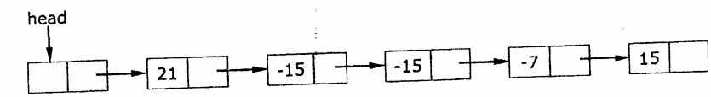
删除结点后的$head$为：
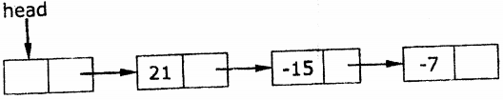
要求：
- 给出算法的基本思想：
- 根据设计思想，采用C++语言实现之；
- 说明所涉及算法的时间复杂度和空间复杂度。
1) 算法思想（2分）
定义一个大小为n的布尔数组，初始化为false。如果被访问结点的元素值a，flag[|a|]为false，则保留此结点，并设flag[|a|]为true，否则删除该结点。
2) 结点的数据结构定义如下（6分）
typedef struct Node
{ //（1分）
int data;
struct Node * next;
} Node;
bool flag[n]; //全局数组，标志结点的绝对值的值是否出现过
void DeleteABSEqualNode (Node * head)
{
memset (flag, false, n); //初始化为false
if (head == NULL)
return NULL; //（1分）
Node * p = head; Node * r = head;
while (p != NULL)
{ //（3分）
if (flag[abs(p->data)]) //如此绝对值已出现过，则删除当前结点
{
r->next = p->next;
delete p;
p = r->next;
}
else
{
flag[abs(p->data)] = true; //在这个循环中，p总是超前r一位
r = p;
p = p->next;
} //否则，将数组中对应的元素置true，并将指针指向下一个元素
}
return head;
}
3) 只遍历一次链表，所以时间复杂度为O(m)；因为申请大小为n（n为节点绝对值的最大值）的数组，所以空间复杂度为O(n)。（2分）
9.（2017.四、1）
已知用线性有序链表存储整数集合的元素，阅读下面算法，并回答下列问题：
int ABC (LinkList ha, LinkList hb)
{
//LinkList 是带有头结点的单链表
//ha,hb分别指向存储两个有序整数集合的链表的头指针
LinkList pa,pb;
pa=ha->next;
pb=hb->next;
while(pa && pb &&pa->data == pb->data)
{
pa=pa->next;
pb=pb->next;
}
if(pb!=NULL)
return 0;
else return 1;
}
(1)简述程序$ABC$的功能。
此函数是判断链表$hb$是否是链表$ha$前缀的函数。若$hb$是链表$ha$前缀将返回数值0，否则返回的函数值为1。
(2)写出程序$ABC$的时间复杂度。$O(min(LinkList a.length, LinkList b.length)$
10.请在下列算法的横线上填入适当的语句。
//以$hA$和$hB$为头指针的单链表分别表示有序表$A$和B，
//本算法判别表A是否包含在表B内，若是，则返回“true”，否则返回“false”，
//要求：为递归算法实现
bool inclusion(node *hA,node *hB)
{
pA=hA->next;
pB=hB->next;
If(pA==NULL) //当$A$为空表
return true;
while(pb!=NULL&&pa->data>=pb->data)//有序表
if(pA->data==pB->data)
return inclusion(pA,pB);
else
pB=pB->next;
return false;
}
11.已知下列二叉查找树的非递归查找程序，请在空白处填上合适的代码。二叉查找树结点的数据成员有：$data、left、right$，指向二叉查找树根结点的指针是$root$
template <class ElemType>
bool BinarySearchTree<ElemType>::Find(const ElemType & item)
{
BinaryNode *p=root;
while(p && p->data != item)
if(item <p->data)
p=p->left;
else
p=p->right;
if(p!=NULL) //如果不是因为p为空而结束循环即找到了
return true;
else
return false;
}
12.已知二叉树定义如下：
class BinaryTree;
class TreeNode{
friend class Tree;
public:
......
private:
TreeNode *LeftChild, *RightChild;
int Data;
};
class Tree{
public:
Tree();
~Tree();
......
int childnumber(TreeNode * current);
......
};
下列函数$int BinaryTree::childnnumber(TreeNode ∗ current)$，确定二叉树中的某个结点$current$的子孙个数。
int BinaryTree::childnumber(TreeNode * current)
{
if(current==NULL)
return 0;
else
{
int number=0;
if(current->left)
number+=childnumber(current->left)+1;
if(current->right)
number+=childnumber(current->right)+1;
return number;
}
}
13.已知一个带有表头结点的单链表，节点结构为：$\boxed{data}\boxed{next}$
假设该链表只给出了头指针$list$。在不改动链表的前提下，请设计一个尽可能高效的算法，查找链表中倒数第k个位置上的结点（$k$为正整数）。若查找成功，算法输出该结点的$data$值，并返回1；否则，只返回0。要求：
- 描述算法的基本思想。
- 根据设计思想，采用程序设计语言描述算法（使用$C++$语言实现）。
- 分析算法的时间复杂度。
1) 由于只知道链表头指针，因此只能顺序遍历链表。但需要访问倒数第ｋ个位置上结点，
即“先入后出”，因此可采用栈作为辅助存储结构，实现步骤如下：
a) 遍历链表，将结点指针进栈，并统计链表中结点总个数 total。
b) 如果 total < k, 即不存在倒数第 k 个位置上的结点，返回 0。
c) 出栈 k-1 次，栈项位置结点即为所求，输出其 data 域，并返回 1。
2) C++语言描述如下：
#include <iostream>
#include <stack>
using namespace std;
int LocateElement (Linklist& list,int k)
{
stack <LNode*> S;
LNode* p, *q;
p = list->link;
int count = 0;
while (p != NULL) //进栈，并统计链表中元素个数
{
count++;
S.push (p);
p = p->link;
}
if (count < k) //链表中结点总数小于k
return 0;
while (--k) //出栈k - 1次
S.pop ();
cout << S.top->data << endl; //打印倒数第k个元素数据
return 1;
}
方法二：
typedef int ElemType; //链表数据的类型定义
typedef struct Lnode //链表结点的结构定义
{
ElemType data; //结点数据
struct Lnode *link; //结点链接指针
} *LinkList;
int A(LinkList list,int k)
{
LinkList p=list->link,q=list->link;
int count=0;
while(p!=NULL)
{ //p比q提前k个位置，这样当p到达链表末时，q正好为倒数第k个位置
if(count<k)
count++;
else
q=q->link;
p=p->link;
}
if(count<k)
return 0;
else
{
printf(“%d”,q->data);
return 1;
}
}
3) 算法的时间复杂度 O(n)。
14.冒泡排序算法是把大的元素向上移（气泡的上浮），也可以把小的元素向下移（气泡的下沉）请写出上浮和下沉过程交替进行的冒泡排序（即双向冒泡排序法）的函数$void Bi−BubbleSort (int a[],int size)$。
利用在每趟排序中进行正向和反向两遍冒泡的方法一次可以得到两个最终值(最大者和最小者)
void Bi-BubbleSort (int a[], int size)
{
int count = 0;
int low = 0;
int high = size - 1;
while (low < high)
{
for (int i = low; i < high; i++)
if (a[i] > a[i + 1])
{
temp = a[i];
a[i] = a[i + 1];
a[i + 1] = temp;
}
high--;
for (int j = high; j > low; j--)
if (a[j] < a[j - 1])
{
temp = a[j];
a[j] = a[j - 1];
a[j - 1] = temp;
}
low++;
count++;
}
for (int i = 0; i < size; i++)
cout << a[i] << " ";
cout << endl;
}
15.数组$Q[n]$用来表示一个循环队列，$front$为队头元素的前一个位置，$rear$为队尾元素的位置，计算队列中元素个数的公式为$(rear−front+n)\%n$
16.设计将数组 A[n]中的所有偶数移到奇数之前的算法。要求不增加存储空间，且时间复杂
度为 O(n)。//交换排序，类似于快速排序
（1）设首尾两个指针 i 和 j，初始时 i=0，j=n-1。
（2）i 从前往后进行搜索，当遇到奇数时停止；j 从后往前进行搜索，当遇到偶数时停止。 然后 i 和 j 指向的数据进行交换。
（3）不断进行操作（2），直到 i=j。
这个算法相当于对数组扫描一遍，复杂度为 O(n)。
17.已知二叉树，其类的定义以及二叉树结点类的定义如下所示：
template <class Type> class BinaryTree; // 二叉树类前向说明
template <class Type> class BinaryNode // 二叉树结点类
{
friend class BinaryTree <Type>；
public:
BinaryNode( ): left(NULL), right(NULL) {} // 二叉树结点构造函数
~BinaryNode( ){ }
int Degrees1(const BinaryNode <Type> * T ) const;
// 得到以 T 为根结点的二叉树中度数为 1 的结点个数
……
private:
BinaryNode <Type> *left, *right; // 结点的左、右儿子的地址
Type data; // 结点的数据信息
};
设二叉树以标准形式表示，试编写一成员函数 int Degrees1(const BinaryNode <Type> *
T ) const; 统计二叉树中度数为 1 的结点个数。
template <class Type>
int BinaryNode <Type>::Degrees1(const BinaryNode <Type> *T) const
{
//得到以 T 为根结点的二叉树中度数为 1 的结点个数
if (T == NULL)
return 0;
if ( T->left != NULL && T->right == NULL || T->left == NULL && T->right !=
NULL)
return 1+Degrees1(T->left)+Degrees1(T->right);
else
return Degrees1(T->left)+Degrees1(T->right);
}
18.设计在链式存储结构上交换二叉树中所有结点左右子树的算法。
typedef struct node {int data; struct node *lchild,*rchild;} bitree;
void swapbitree(bitree *bt)
{
bitree *p;
if(bt==0)
return;
swapbitree(bt->lchild);
swapbitree(bt->rchild);
p=bt->lchild;
bt->lchild=bt->rchild;
bt->rchild=p;
}
19.复制带随机指针的链表
设计一个算法，复制下列复杂链表。在该链表中，每个节点包含一个额外增加的随机指针 random ，该指针可以指向链表中的任何节点或空节点。要求在不用辅助空间的情况下实现$O(n)$的时间复杂度。
A

B

C

D

E

方法一：回溯 + 哈希表
思路及算法
本题要求我们对一个特殊的链表进行深拷贝。如果是普通链表，我们可以直接按照遍历的顺序创建链表节点。而本题中因为随机指针的存在，当我们拷贝节点时，「当前节点的随机指针指向的节点」可能还没创建，因此我们需要变换思路。一个可行方案是，我们利用回溯的方式，让每个节点的拷贝操作相互独立。对于当前节点，我们首先要进行拷贝，然后我们进行「当前节点的后继节点」和「当前节点的随机指针指向的节点」拷贝，拷贝完成后将创建的新节点的指针返回，即可完成当前节点的两指针的赋值。
具体地，我们用哈希表记录每一个节点对应新节点的创建情况。遍历该链表的过程中，我们检查「当前节点的后继节点」和「当前节点的随机指针指向的节点」的创建情况。如果这两个节点中的任何一个节点的新节点没有被创建，我们都立刻递归地进行创建。当我们拷贝完成，回溯到当前层时，我们即可完成当前节点的指针赋值。注意一个节点可能被多个其他节点指向，因此我们可能递归地多次尝试拷贝某个节点，为了防止重复拷贝，我们需要首先检查当前节点是否被拷贝过，如果已经拷贝过，我们可以直接从哈希表中取出拷贝后的节点的指针并返回即可。
在实际代码中，我们需要特别判断给定节点为空节点的情况。
方法二：迭代 + 节点拆分
思路及算法
注意到方法一需要使用哈希表记录每一个节点对应新节点的创建情况，而我们可以使用一个小技巧来省去哈希表的空间。
我们首先将该链表中每一个节点拆分为两个相连的节点，例如对于链表 A→B→C，我们可以将其拆分为 A→A′→B→B′→C→C′。对于任意一个原节点 S，其拷贝节点 S′即为其后继节点。
这样，我们可以直接找到每一个拷贝节点 S’的随机指针应当指向的节点，即为其原节点S的随机指针指向的节点T的后继节点T′。需要注意原节点的随机指针可能为空，我们需要特别判断这种情况。
当我们完成了拷贝节点的随机指针的赋值，我们只需要将这个链表按照原节点与拷贝节点的种类进行拆分即可，只需要遍历一次。同样需要注意最后一个拷贝节点的后继节点为空，我们需要特别判断这种情况。
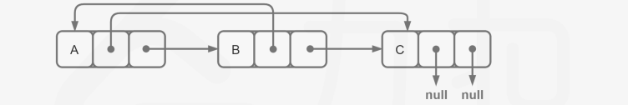
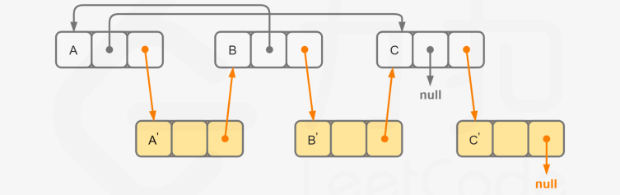
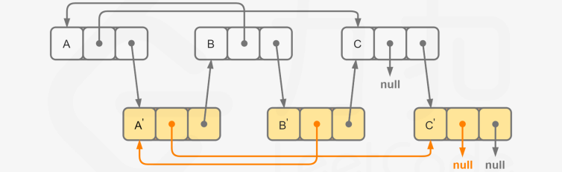
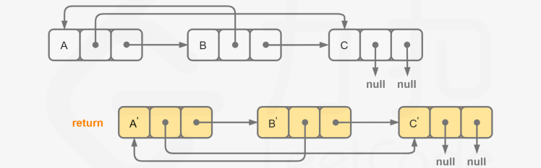
20.假设线性表采用顺序存储结构，试实现函数（$int DelRepeat$( )），用以删除所有重复元素，并返回删除元素的个数。要求算法的时间复杂度为$O(n)$。
线性表的定义如下：
Template <class elemType>
Class seqList:public list<elemType>
{
Private:
elemType* data;
Int currentLength;
elemType *noData; //一个结构中不存在的元素值
......
Public:
Int DelRepeat( ); //删除所有重复元素
......
}
template <class elemType>
int DelRepeat( )
{
int i, j, pos; //j用来记录删除元素之后的个数
bool *status;
elemType *tmp;
int oldLen;
const elemType noData=-1;
status = new bool[currentLength];
tmp = new elemType[2*currentLength];
for (i=0; i<2*currentLength; i++) //初始化
tmp[i] = noData;
for (i=0; i<currentLength; i++) //对于每个元素进行操作
{
pos=data[i]%(2*currentLength);
while (tmp[pos]!=noData && tmp[pos]!=data[i]) //查找位置
pos++;
if (tmp[pos]==noData)
{
status[i] = true; //成功插入新的首元素
tmp[pos] = data[i];
}
else
status[i] = false; //重复元素位置设为$false$
}
j=0;
for (i=0; i<currentLength; i++)
if (status[i]) //重新按照顺序将每个首元素写入$tmp$
tmp[j++]=data[i];
for (i=0; i<j; i++)
data[i] = tmp[i]; //将新元素覆写入$data$,实现删除重复元素
oldLen = currentLength;
currentLength = j;
return oldLen-currentLength; //返回删除元素的个数
}
21.给定两个二叉树，想象当你将它们中的一个覆盖到另一个上时，两个二叉树的一些节点便会重叠。
请完善下列算法，实现将上述两个二叉树合并为一个新的二叉树。合并的规则是如果两个节点重叠，那么将他们的值相加作为节点合并后的新值，否则不为 NULL 的节点将直接作为新二叉树的节点。注意：合并后的二叉树中结点允许直接使用这两个二叉树上的结点。
示例：
输入：
Tree 1 Tree 2
1 2
/ \ / \
3 2 1 3
/ \ \
5 4 7
/ \
8 6
输出：
合并后的树：
3
/ \
4 5
/ \ \
5 4 7
/ \
8 6
注意：合并必须从两个树的根节点开始。
/*** Definition for a binary tree node.
struct TreeNode
{
int val;
TreeNode *left;
TreeNode *right;
TreeNode(int x) : val(x), left(NULL), right(NULL) {}
};
class Solution
{
public:
TreeNode* mergeTrees(TreeNode* t1, TreeNode* t2); //请实现合并函数
};
采用先序遍历即深度优先搜索
可以使用深度优先搜索合并两个二叉树。从根节点开始同时遍历两个二叉树，并将对应的节点进行合并。
两个二叉树的对应节点可能存在以下三种情况，对于每种情况使用不同的合并方式。
（1）如果两个二叉树的对应节点都为空，则合并后的二叉树的对应节点也为空；
（2）如果两个二叉树的对应节点只有一个为空，则合并后的二叉树的对应节点为其中的非空节点；
（3）如果两个二叉树的对应节点都不为空，则合并后的二叉树的对应节点的值为两个二叉树的对应节点的值之和，此时需要显性合并两个节点。
对一个节点进行合并之后，还要对该节点的左右子树分别进行合并。这是一个递归的过程。
class Solution
{
public:
TreeNode* mergeTrees(TreeNode* t1, TreeNode* t2)
{
if (t1 == nullptr)
return t2;
if (t2 == nullptr)
return t1;
auto merged = new TreeNode(t1->val + t2->val);
merged->left = mergeTrees(t1->left, t2->left); //左树合并
merged->right = mergeTrees(t1->right, t2->right);//右树合并
return merged;
}
};
22. //输出二叉树中值为x的结点的所有祖先结点的值（假定二叉树中各个结点的值都不相同，且x也可能不存在）。（后序遍历）
template<class elemType>
void binaryTree<elemType>::findAncesters(class elemType x) const
{
linkStack<Node*> sn;
linkStack<int> sf;
Node *p;
int flag;
bool exist;
if (!root)
{
cout<<”x does not exist”<<endl;
return;
}
exist = false;

sn.push(root);
sf.push(0);

while (!sn.isEmpty())
{
flag = sf.pop();
p = sn.top();
if (flag==0)
{
sf.push(1);
if (p->left)
{
sn.push(p->left);
sf.push(0);
}
continue;
}
if (flag ==1)
{
sf.push(2);
if (p->right)
{
sn.push(p->right);
sf.push(0);
}
continue;
}
if (flag ==2)
{
sn.pop( );
if ( p->data ==x)
{
exist = true;
break;
}
}
}
if (!exist) { cout<<”x does not exist!”; return;}
if (sn.isEmpty( ) )
{
cout<<”x does not have any ancestors”;
return;
}
cout<<”All of the ancestors of x are: ”
while (!sn.isEmpty())
{
p = sn.pop();
cout<< p->data<<” ”;
}
}
23.一个有向无环图（不带权值）的邻接表类定义如下：
template<class typeOfVer, class typeOfEdge>
class adjListGraph
{
private:
struct edgeNode
{
int end;
edgeNode *next;
}
struct verNode
{
typeOfVer data;
edgeNode *head;
}
int edges, vers; //图中边的条数和顶点的个数
verNode *verList;
public:
.......
int find(typeOfVer x); //返回顶点x的下标
void findAllVertex(typeOfVer source, int M) const;
}
请编码实现findAllVertex(typeOfVer source, int M)，该函数输出从顶点source出发，存在一条路径长度为M（注: M<e）的所有顶点的值。（8分）
（DFS或BFS）这题有点问题，没查重
void findAllVertex(typeOfVer source, int M) const
{
queue<int> q;
q.push(find(source)); // 起始结点是第0跳
for (int distance = 1; distance <= M; distance++) //第M次长度恰好为M
{
queue<int> q_now;
// q 储存上一跳的结点，q_now储存这一跳的结点（类似于BFS）
while (!q.empty( ))
{
int now_index = q.pop();
verNode v = verList[now_index];
edgeNode *e = v->head;
while (e)
{
q_now.push(e->end); //BFS（没判断是否检查过）
e = e->next;
}
}
// 再用q_now赋值给q
while (!q_now.empty())
q.push(q_now.pop())
}
//最后q中的结点即为与source之间存在一条长度为M的路径的顶点
while (!q.empty( ))
{
int index = q.pop ();
verNode v = verList[index];
cout << v.data << ‘ ’;
}
cout << endl;
}
24.设计一个算法判断一棵二叉树是否为完全二叉树。
bool is_complete(Node *root)
{
queue<Node*> q;
Node *ptr;
// 进行广度优先遍历（层次遍历），并把NULL节点也放入队列
q.push(root);
while ((ptr = q.pop( )) != NULL)
//类似于形成“阻断装置”，如果左子树为空，非完全二叉树的右子树（非空）直接保存在队列中，等待下面出队时检索
{
q.push(ptr->left);
q.push(ptr->right);
}
// 判断是否还有未被访问到的节点
while (!q.is_empty( ))
{
ptr = q.pop( );
// 有未访问到的的非NULL节点，则树存在空洞，为非完全二叉树
if (NULL != ptr)
return false;
}
return true;
}
25.有一个国家的外交信件使用如下方法写成密码（密码由26个小写字母、空格、标点符号组成）：首先颠倒所有的非元音字母连成的字段序列（包括空格和标点符号，其中元音字母为a,e,i,o,u），然后再把全部信件倒着写。请你编写一个解密程序翻译信件。
例如：
原文： data structures
先颠倒所有的非元音字段（包括空格和标点符号）： datarts utcures
再全部倒着写（最终密码）： seructu stratad
bool isvowel(char c)
{
return c == 'a' || c == 'e' || c == 'i' || c == 'o' || c == 'u';
}

char* decrypt(const char *text, int length) {
std::stack<char> st;
char *temp = new char[length + 1];
temp[length] = '\0';
int left = 0; // 记录临时答案的下标

for (int i = 0; i < length; ++i) {
if (isvowel(text[i])) {
while (!st.empty()) {
temp[left++] = st.top();
st.pop();
}
temp[left++] = text[i]; // 元音不用反转
} else {
st.push(text[i]);
}
}
// 处理最后一个字段
while (!st.empty()) {
temp[left++] = st.top();
st.pop();
}

// 最终整体反转
for (int i = 0; i < length / 2; ++i) {
char tmp = temp[i];
temp[i] = temp[length - 1 - i];
temp[length - 1 - i] = tmp;
}

return temp;
}

